Лекция 14 Однофазные трансформаторы
Однофазный трансформатор имеет замкнутый ферромагнитный сердечник, на который намотаны первичная и вторичная обмотки с числом витков W₁ и W₂.
Для уменьшения вихревых токов ферромагнитный сердечник набирается из отдельных пластин электротехнической трансформаторной стали толщиной 0,35 или 0,5 мм.
Для трансформаторов, работающих при частоте 400 и 500 Гц, магнитопроводы выполняют из специальных сортов электротехнической стали с малыми удельными потерями при повышенной частоте, а также из железоникелевых сплавов типа пермаллой, которые имеют большие начальную и максимальную магнитные проницаемости и позволяют получить магнитные поля с большой индукцией при сравнительно слабой напряжённости. Толщина листов составляет 0.2; 0,15; 0.1 и 0.08 мм. При частотах более10-20 кГц магнитопроводы прессуют из порошковых материалов (магнитодиэлектриков и ферритов).
Обмотки. В современных трансформаторах первичную (рис. 1) и вторичную обмотки стремятся расположить для лучшей магнитной связи как можно ближе одну к другой. При этом на каждом стержне магнитопровода размещают обе обмотки либо концентрически – одну поверх другой , либо в виде нескольких дисковых катушек, чередующиеся по высоте стержня. В первом случае обмотки называют концентрическими, во втором – чередующимися. В силовых трансформаторах обычно применяют концентрические обмотки, причём ближе к стержням располагают обмотку НН, требующей меньшей изоляции относительно остова трансформатора, а снаружи – обмотку ВН.

На схеме трансформатора приняты условно положительные направления всех величин, характеризующих электромагнитные процессы в трансформаторе, исходя из предпосылки, что первичная обмотка трансформатора является приемником электрической энергии, а вторичная обмотка является источником.
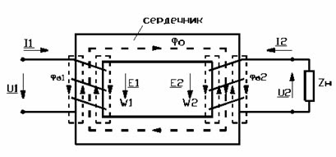Рис. 1.
Работа трансформатора основана на законе электромагнитной индукции. При подключении первичной обмотки к источнику переменного тока в витках этой обмотки протекает переменный ток I₁, который создает в сердечнике (магнитопроводе) переменный магнитный поток. Замыкаясь в сердечнике, этот поток сцепляется с первичной и вторичной обмотками и индуцирует в них ЭДС, пропорциональные числу витков W:
В первичной обмотке ЭДС самоиндукции
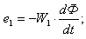
во вторичной обмотке ЭДС взаимоиндукции
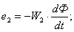
При подключении нагрузки Z_{н} к выводам вторичной обмотки трансформатора под действием ЭДС в обмотке потечет ток I₂, а на выводах установится напряжение U₂.
Обмотку трансформатора, подключенную к сети с более высоким напряжением, называют обмоткой высшего напряжения (ВН). Обмотку, подключенную к сети меньшего напряжения, называют обмоткой низшего напряжения (НН).
Коэффициентом трансформации К трансформатора называют отношение ЭДС обмотки ВН (числа витков W_{вн}) к ЭДС обмотки НН (числа витков W_{нн}):
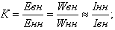
Трансформаторы обладают свойством обратимости, то есть один и тот же трансформатор можно использовать в качестве повышающего и понижающего.
Трансформатор – это аппарат переменного тока и на постоянном токе не работает, так как протекающий по первичной обмотке постоянный ток будет создавать постоянный магнитный поток. В соответствии с законом электромагнитной индукции поток должен изменяться как по величине, так и по направлению.
В режиме нагрузки трансформатора первичный и вторичный токи I₁, I₂ кроме основного магнитного потока Ф_{о}, создают магнитные потоки рассеяния Фσ₁ и Фσ₂, влиянием которых обусловлено существование индуктивных сопротивлений первичной и вторичной обмоток трансформатора Х₁ и Х₂.
Активное и полное сопротивления первичной обмотки трансформатора обозначаются R₁ и Z₁, а вторичной -R₂ и Z₂.
Работа трансформатора в общем случае описывается системой уравнений:
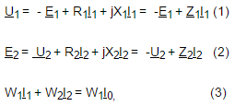
где I₀ – ток холостого хода.
Уравнение (1) и (2) представляют собой уравнения равновесия ЭДС первичной и вторичной обмоток, уравнение (3) представляет собой уравнение равновесия намагничивающих сил (I⋅W) трансформатора.
Намагничивающая (магнитодвижущая) сила это произведение тока на число витков обмотки.
Выполнив преобразования в уравнении (3) получим:
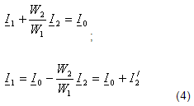
Из уравнения (4) следует, что ток I₁ первичной обмотки трансформатора можно рассматривать состоящим из двух составляющих: одна составляющая I₀ определяет, основной магнитный поток Ф₀, а вторая составляющая
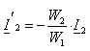
компенсирует размагничивающее действие тока I₂ вторичной обмотки.
Из сказанного следует, что магнитный поток в трансформаторе не зависит от тока нагрузки и пропорционален приложенному напряжению.
Если пренебречь током холостого хода I₀ (составляет несколько процентов I₁) трансформатора, протекающего по первичной обмотке (при разомкнутой вторичной обмотке), то можно считать токи, в обмотках трансформатора обратно пропорциональными числам витков.
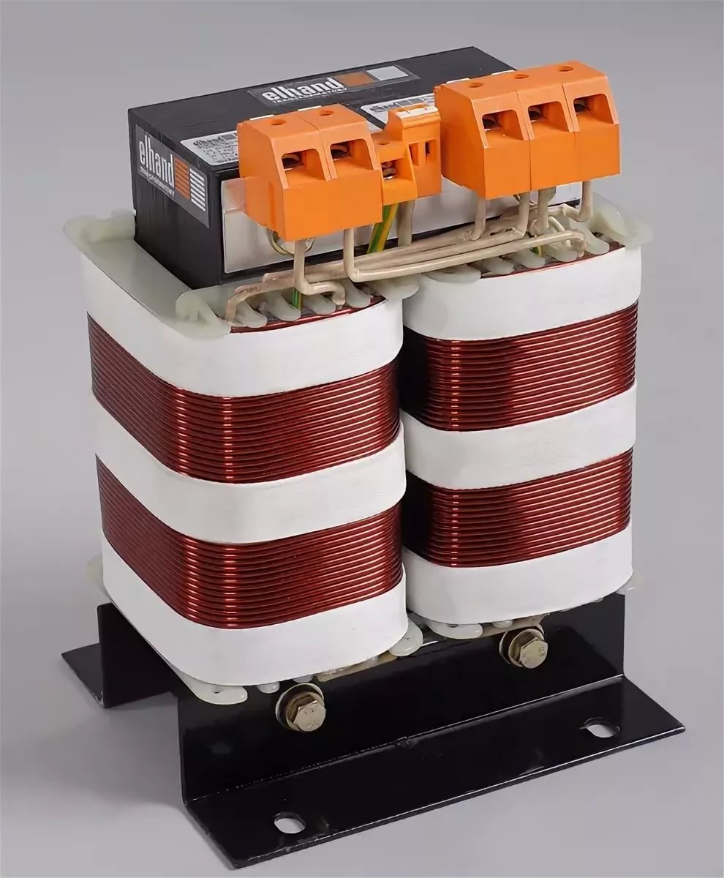

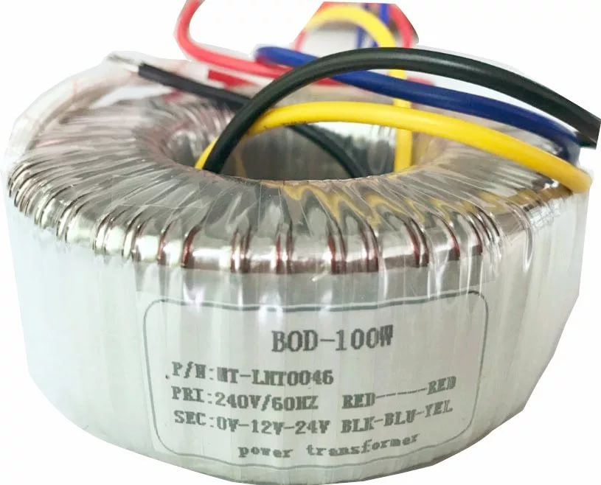
Лекция 14 а Идеализированный трансформатор
Для выяснения сущности физических процессов, происходящих в трансформаторе, рассмотрим идеализированный трансформатор, у которого магнитный поток Ф полностью замыкается по стальному магнитопроводу и сцеплен с обеими обмотками, а потери в стали отсутствуют. К первичной обмотке трансформатора (рис. 2.6, а) подводится синусоидальное напряжение , благодаря чему по этой обмотке проходит переменный ток, создающий переменный магнитный поток. Переменный поток наводит в обмотках трансформатора ЭДС
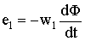; 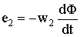.
В режиме холостого хода цепь вторичной обмотки разомкнута и ток i₂=0. При этом для контура первичной обмотки трансформатора
(1.6)
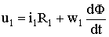,
где: u₁ – мгновенное значение приложенного к первичной обмотке напряжения.
Уравнение (2.6) справедливо, если принять, что не только i₂=0, но и отсутствуют потери в стали магнитопровода (от вихревых токов и гистерезиса); иначе эти потери должны были бы учитываться в виде потерь от тока, проходящего по замкнутой накоротко вторичной обмотке с большим активны сопротивлением.
Вводя в формулу (1.6) значение ЭДС , индуцируемой в первичной обмотке переменным магнитным потоком, и пренебрегая падением напряжения в активном сопротивлении первичной обмотки i₁R₁ из-за его малости, получаем
(1.7)
u₁ + e₁ = 0,
т.е. напряжение, приложенной к первичной обмотке, практически полностью уравновешивается индуцированной в этой обмотке ЭДС.
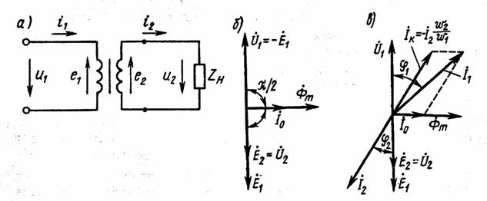
Рис. 2.
Если питающее напряжение u₁ – изменяется по синусоидальному закону , то магнитный поток также изменяется синусоидально, отставая по фазе от приложенного напряжения на угол 90°,
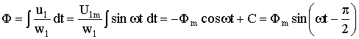.
Можно показать, что постоянная интегрирования в установившемся режиме С=0.
Связь между ЭДС и магнитным потоком определяется из уравнения
,
и выражается для амплитудного значения ЭДС формулой или для действующего значения формулой
(1.8)
.
Учитывая синусоидальный характер изменения напряжения u₁ и ЭДС e₁, уравнение (1.7) можно представить в комплексной форме:
(1.9)
.
Уравнение (1.9) справедливо для идеализированного трансформатора, в котором пренебрежимо мало активное сопротивление обмоток и отсутствуют потери в стали магнитопровода. Однако, несмотря на принятые допущения, оно правильно определяет сущность качественных процессов, происходящих в трансформаторе, и поэтому является одним из фундаментальных в теории электрических машин. Количественные ошибки, вызванные идеализацией трансформатора, можно всегда довольно легко подсчитать.
Предположив, что насыщение в стали трансформатора отсутствует и весь магнитный поток замыкается по стальному магнитопроводу, можно считать ток первичной обмотки идеализированного трансформатора прямо пропорциональным магнитному потоку. В связи с этим, на векторной диаграмме идеализированного трансформатора в режиме холостого хода (рис 2.б) ток холостого хода Í₁₀ изображён вектором, совпадающий по направлению с вектором магнитного потока. . На этой же диаграмме векторы ЭДС É₁ и напряжения Ú₁ показаны в противофазе в соответствии с уравнением (1.9), а вектор магнитного потока опережает вектор ЭДС на 90°. Поскольку магнитный поток не имеет действующего значения, на диаграмме показано его амплитудное значение. Там же показан вектор ЭДС É₂ совпадающий по фазе с вектором É₁, так как ЭДС É₂ индуцируется тем же самым магнитным потоком, что и É₁, и может быть определена по формуле
(1.10)
.
При работе под нагрузкой для первичной обмотки идеализированного трансформатора можно написать уравнение
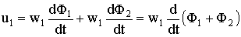,
где: Ф₁ и Ф₂ – потоки, создаваемые токами первичной и вторичной обмоток.
Обозначая, как и при холостом ходе, 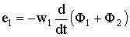, получаем
u₁ + e₁ = 0,
т.е. такое же соотношение, что и при холостом ходе. Очевидно, если первичное напряжение при нагрузке идеализированного трансформатора остаётся неизменным, то величина ЭДС е₁ такая же, как и при холостом ходе. Следовательно, результирующий поток при нагрузке равен потоку при холостом ходе:
Ф₁ + Ф₂ = Ф₀,
или в комплексной форме
(1.11)
.
Неизменность магнитного потока при переходе от режима холостого хода к режиму нагрузки является важнейшем свойством трансформатора. Из этого свойства следует закон равновесия магнитодвижущих сил (МДС) в трансформаторе:
(1.12)
,
где: F₁ и F₂ – МДС, создаваемые первичной и вторичной обмотками трансформатора при нагрузке;
F₁₀ – МДС, создаваемая первичной обмоткой при холостом ходе.
При переменном токе оперируют с амплитудами МДС; при этом из (1.12) следует, что
(1.13)
или
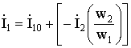.
Для наглядности уравнение (1.13) можно представить иначе:
(1.14)
,
где: - нагрузочная составляющая тока первичной обмотки (приведенный ток нагрузки).
Таким образом, МДС, создаваемая током I'₂ равна по величине и противоположна по фазе МДС вторичной обмотки, т.е. компенсирует МДС вторичной обмотки. Это обуславливает неизменность магнитного потока трансформатора. Векторная диаграмма идеализированного трансформатора, работающего с нагрузкой, показана на (рис. 1. в). Мощность нагрузочной составляющей первичного тока равна мощности, отдаваемой трансформатором нагрузке, так как
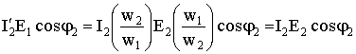.
Следовательно, нагрузочная составляющая тока I₁ не только уравновешивает МДС вторичной обмотками, но и обеспечивает поступление в трансформатор из сети мощности, отдаваемой приёмнику электрической энергии, подключённому к вторичной обмотке.
Основные закономерности работы идеализированного трансформатора справедливы и для реальных трансформаторов.

Лекция 14б. Реальный трансформатор. Комплексные уравнения и векторная диаграмма
В реальном трансформаторе помимо основного магнитного потока Ф, замыкающегося по магнитопроводу и сцепленного со всеми обмотками трансформатора, имеются также потоки рассеяния Ф_{σ1} и Ф_{σ2} (рис 3.), которые сцеплены только с одной из обмоток. Потоки рассеяния не участвуют в передаче энергии, но создают в каждой из обмоток соответствующие ЭДС самоиндукции
; .
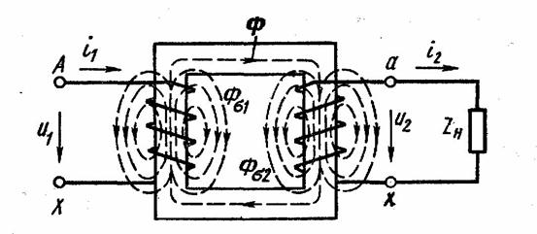
Рис. 3.
C учетом ЭДС самоиндукции и падений напряжения в активных сопротивлениях обмоток можно составить комплексные уравнения для первичной и вторичной обмоток трансформатора. С учетом (1.13) получим следующую систему уравнений:
(1.17)
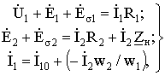
где: - сопротивление нагрузки, подключенной к трансформатору.
Поскольку потоки рассеяния полностью или частично замыкаются по воздуху, они пропорциональны МДС соответствующих обмоток или соответствующим токам:
(1.18)
; .
Величины X1 и X2 называют индуктивными сопротивлениями обмоток транс-форматора, обусловленными потоками рассеяния. Так как векторы ЭДС Е_{σ1} и Е_{σ2} отстают от соответствующих потоков и токов на 90°, то
(1.19)
; .
При этом комплексные уравнения трансформатора примут вид
(1.20)
;
(1.21)
;
(1.22)
.
Замена ЭДС и падениями напряжений j Í₁ X₁ и j Í₁ X₂ наглядно показывает роль потоков рассеяния: они создают индуктивные падения напряжения в обмотках, не участвуя в передаче энергии из одной обмотки в другую. Проще становится и построение векторной диаграммы, соответствующей системе уравнений (1.20) – (1.22), в которой целесообразно также заменить падение напряжения в нагрузке величиной , т.е. вторичным напряжением трансформатора, определяемым из (1.21):
(1.23)
.
Векторную диаграмму вторичной обмотки трансформатора (рис. 4, а) строят согласно уравнению (1.23). Характер диаграммы определяется током нагрузки Í₂, который принимается заданным по величине и фазе. Иными словами, задаваясь векторами вторичного тока Í₂ и напряжения Ú₂, можно построить вектор ЭДС
(1.24)
,
если известны параметры трансформатора. Вектор Í₂ R₂ параллелен вектору тока Í₂, a вектор j Í₂ X₂ опережает вектор тока Í₂ на угол 90°. На диаграмме изображен и вектор магнитного потока , который опережает вектор ЭДС É₂ на 90°. Векторную диаграмму первичной обмотки трансформатора (рис. 4. б) строят в соответствии с уравнением
(1.25)
.
Построение диаграммы начинают с вектора потока , который создается током холостого хода Í₁₀. Этот ток опережает вектор потока на угол . Вектор ЭДС É₁, как и É₂, отстает от потока на угол 90°.
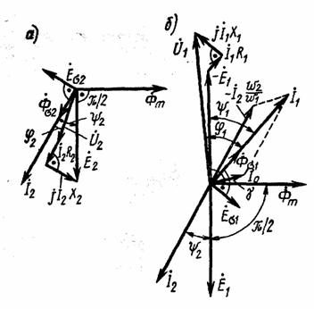
Рис. 4.
Ток в первичной обмотке трансформатора , поэтому на рис.4.б нужно показать и вектор тока Í₂, сдвинутый на угол ψ₂ относительно вектора É₁ (векторы É₁ и É₂ совпадают по направлению). Зная Í₂, можно изобразить вектор и получить вектор Í₁ как сумму векторов Í₁₀ и .
Найдя вектор тока Í₁, можно определить значения векторов Í₁ R₁ и j Í₁ X₁ и построить искомый вектор напряжения Ú₁ как сумму трех составляющих: векторов -É₁ и падений напряжений в обмотках Í₁ R₁ и j Í₁ X₁.

